**压轴题四　图像表格中数据和结果的分析**

E:\2014\幻灯片\二轮\化学\大二轮\通用\全书完整的Word版文档\左括.TIF策略模型E:\2014\幻灯片\二轮\化学\大二轮\通用\全书完整的Word版文档\右括.TIF

纵观近几年的高考化学试题，每年都有试题以图表方式呈现相关实验结果及化学信息，要求学生在获取信息后对相关化学现象、事实作出合理解释，在推理基础上作出合理的判断或得出正确的结论。试题的新颖度、难度和区分度在一定程度上都借助于图表的创新得以体现，这也是新课程高考的重要特点之一。所以，图文转化能力是学生适应高考的必备能力。

(1)图形题——坐标曲线图。坐标曲线题解题时可以拆分为识图、析图、用图三个步骤。其中识图是基础，析图是关键，用图是目的。①识图。识图的关键是三看：一看轴即横、纵坐标所表示的化学含义(自变量*X*轴和函数*Y*轴表示的意义)，寻找*X*、*Y*轴之间的关系，因为这是理解题意和进行正确思维的前提；二看点即曲线中的特殊点(顶点、始点、终点、拐点、交叉点)；三看线即曲线的走势(变化趋势是上升、下降、波动、正态、偏态等变化)。②析图。分析：图中为什么会出现这些特殊点，曲线为什么有这样的变化趋势和走向，分析曲线变化的因果关系；联想：通过联想，把课本内的有关化学概念、原理、规律等与图像曲线中的图形与相关点建立联系。③用图。迁移：将相关的化学知识与图像曲线紧密结合，在头脑中构建新的曲线——知识体系，然后运用新的曲线——知识体系揭示问题的实质，解决实际问题。

(2)表格题——数据表格分析题。该题常常以列表形式传递有关化学的概念、原理等基础知识的信息，主要考查学生对基础知识的理解和掌握程度，获取并处理信息，综合分析问题等能力。题目信息一般比较隐蔽，它要求学生作答时首先要能够从题目中获取相关的信息，并能够将此信息与教材相关的理论紧密结合，从而寻找解答题目的切入点。解题步骤：①审题。要明确行标题、列标题和数据标题的含义；分析各行各列的数据变化，最大值、最小值和平衡点。②找答案。把表格转变成文字，经联想找出所要考的知识；分析各行各列的数据变化，最大值、最小值和平衡点的原因。③定答案。结合概念和原理答题，把表格转变成文字，要表达准确，尽量用课本上的术语表述；书写要工整、条理要清楚。

1．金属单质及其化合物与工农业生产、日常生活有密切的联系。请回答下列问题：

(1)已知下列热化学方程式：

Fe2O3(s)＋3CO(g)===2Fe(s)＋3CO2(g)

Δ*H*1＝－25 kJ·mol－1

3Fe2O3(s)＋CO(g)===2Fe3O4(s)＋CO2(g)

Δ*H*2＝－47 kJ·mol－1

Fe3O4(s)＋CO(g)===3FeO(s)＋CO2(g)

Δ*H*3＝＋19 kJ·mol－1

写出FeO(s)被CO(g)还原生成Fe(s)和CO2(g)的热化学方程式

________________________________________________________________________。

(2)从矿物学资料查得一定条件下自然界存在如下反应：14CuSO4＋5FeS2＋12H2O===7Cu2S＋5FeSO4＋12H2SO4。则5 mol FeS2发生反应，转移电子的物质的量为____________________

____________________________________________________。

(3)通过控制溶液的pH对工业废水中的金属离子进行分离。图3是某些金属氢氧化物在不同浓度和pH时的沉淀—溶解图像，图中直线上的点表示平衡状态。当溶液中的离子浓度小于1×10－5 mol·L－1时，认为该离子沉淀完全。

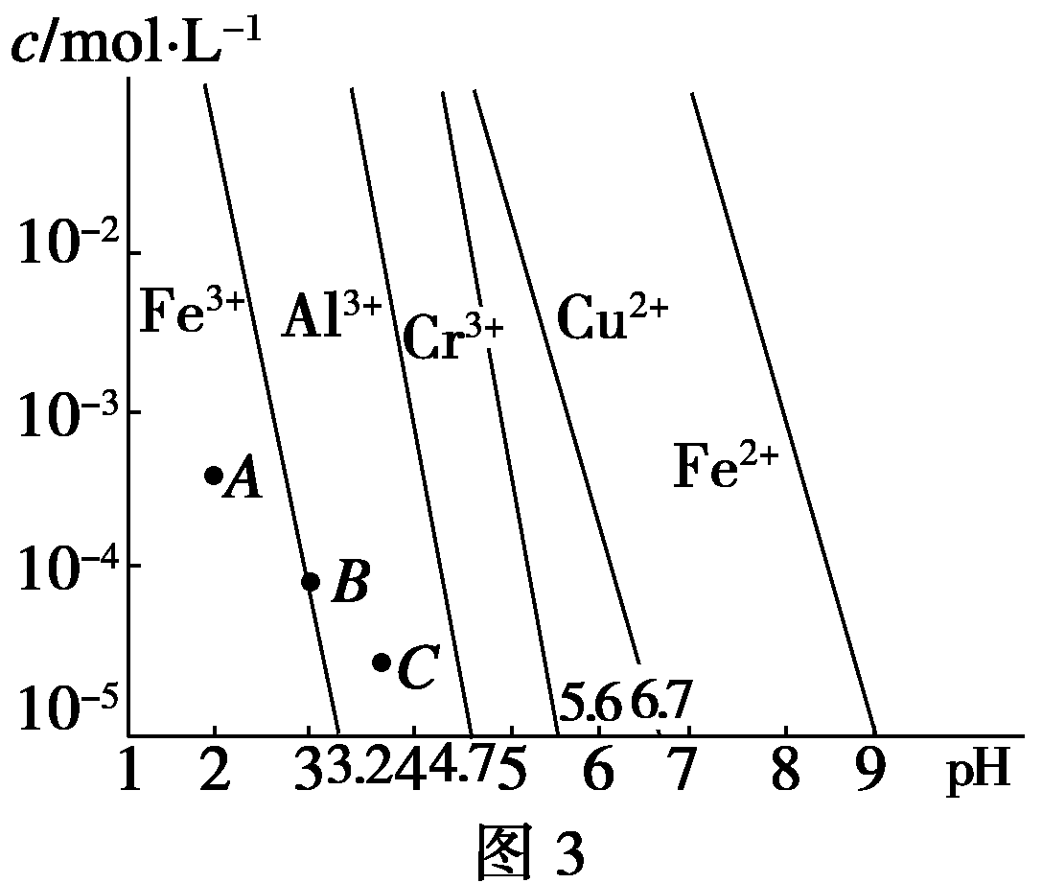

①Fe(OH)3、Al(OH)3、Cr(OH)3三种物质的溶度积常数最大的是________，图中*A*、*B*、*C*三点中表示Fe(OH)3的沉淀速率大于溶解速率的是________

②由图可得Fe(OH)2的溶度积的值为________。

(4)LiFePO4电池具有稳定性高、安全、环保等优点，可用于电动汽车。电池反应为FePO4＋LiLiFePO4，电池的正极材料是LiFePO4，负极材料是石墨，含Li＋导电固体为电解质。放电时电池正极反应为________。

答案　(1)FeO(s)＋CO(g)===Fe(s)＋CO2(g)　Δ*H*＝－11 kJ·mol－1

(2)21 mol

(3)①Cr(OH)3　C　②1×10－15

(4)FePO4＋Li＋＋e－===LiFePO4

解析　(1)漏写物质状态，数值、Δ*H*符号均错误。

(2)氧化还原反应的计算错误。

(3)不知道溶解平衡曲线上的点所对应的沉淀速率等于溶解速率、曲线上方的点所对应的沉淀速率大于溶解速率、曲线下方的点所对应的沉淀速率小于溶解速率；计算Fe(OH)2的溶度积时，错误地认为完全沉淀时*c*(OH－)＝10－9 mol·L－1。

讲评　本题以常见金属的工业应用为命题背景，着重考查化学平衡原理、运用盖斯定律计算反应热、沉淀溶解平衡的综合应用以及原电池电极反应式的书写。考查知识点多，跨度大、综合性强，思维能力要求高。

第(1)问，讲评时侧重于应用盖斯定律计算反应热。要讲清热化学方程式书写的注意事项(如物质状态、化学计量数的含义)、反应热的基本计算方法。

第(2)问，氧化还原反应化学方程式书写和电子转移数目的计算，关键是根据化合价升降正确判断出氧化剂、还原剂、氧化产物和还原产物，再运用氧化还原反应规律进行分析，特别要关注歧化、归中等复杂反应。守恒法解题的思维流程。

①找出氧化剂、还原剂及相应的还原产物和氧化产物。

②找准一个原子或离子得失电子数。(注意化学式中粒子的个数)

③根据题中物质的物质的量和得失电子守恒列出等式。

*n*(氧化剂)×变价原子个数×化合价变化值＝*n*(还原剂)×变价原子个数×化合价变化值

第(3)问，讲评时帮助学生梳理沉淀溶解平衡图像中各点的关系，能正确分析各点溶液中沉淀速率与溶解速率的关系，能正确进行溶度积的计算。

第(4)问，书写电极反应式的关键是根据元素化合价变化确定电极反应的产物、再根据电荷守恒、元素守恒、酸碱性等，通过分析、推理、判断，层层推进，进一步书写和配平。对于可充电电池的反应，需要注意“充电、放电”的方向，放电的过程应用原电池原理，充电的过程应用电解池原理。

2．雾霾天气严重影响人们的生活质量，其中氮氧化物和硫氧化物是造成雾霾天气的主要原因之一。消除氮氧化物和硫氧化物有多种方法。

(1)NH3催化还原氮氧化物(SCR)技术是目前应用最广泛的烟气氮氧化物脱除技术。反应原理如图1所示：

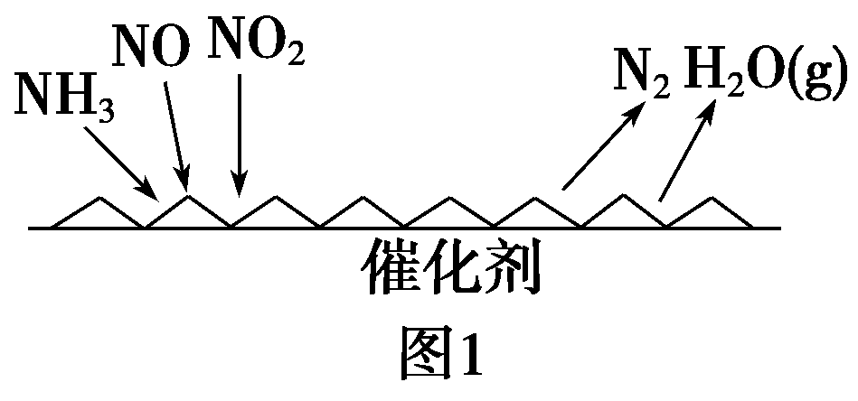

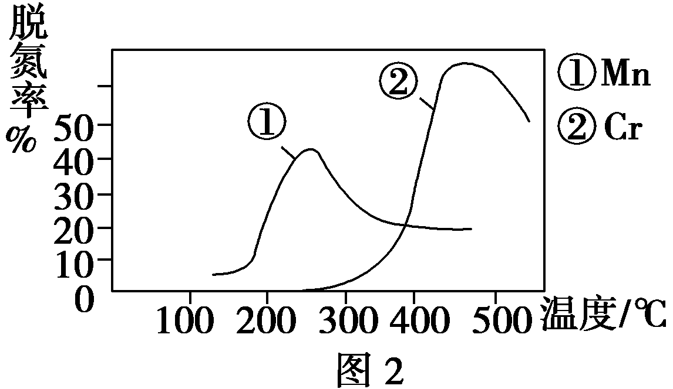

①由图1可知SCR技术中的氧化剂为_______________________________________。

②图2是不同催化剂Mn和Cr在不同温度下对应的脱氮率，由图可知最佳的催化剂和相应的温度分别为__________、____________。

③用Fe作催化剂时，在氨气足量的情况下，不同*c*(NO2)/*c*(NO)对应的脱氮率如下图所示，脱氮效果最佳的*c*(NO2)/*c*(NO)＝__________。已知生成1 mol N2反应放出的热量为*Q* kJ，此时对应的脱氮反应的热化学方程式为__________________________________________。

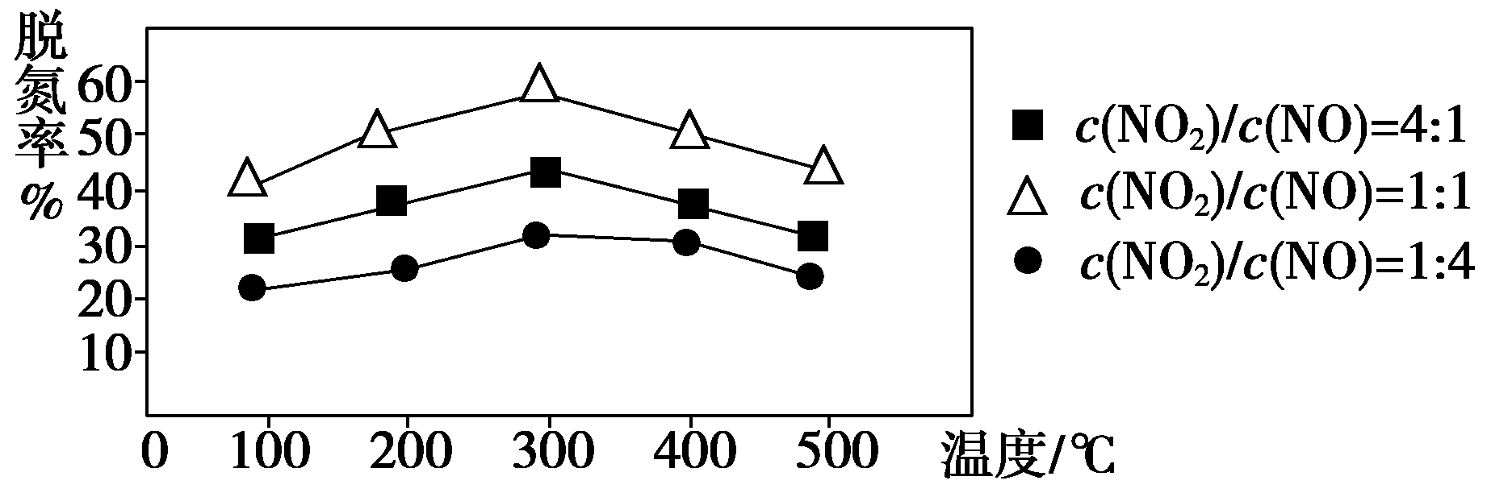

(2)为了减少空气中SO2的排放，常采取的措施有：

①将煤转化为清洁气体燃料。

已知：H2(g)＋O2(g)===H2O(g)　Δ*H*1＝－241.8 kJ·mol－1

C(s)＋O2(g)===CO(g)　Δ*H*2＝－110.5 kJ·mol－1

则焦炭与水蒸气反应生成CO的热化学方程式为______________________________。

②用SO2和O2制备硫酸，装置如图所示，电极为多孔材料，能吸附气体，同时也能使气体与电解质溶液充分接触，B极的电极反应式为________________________________。

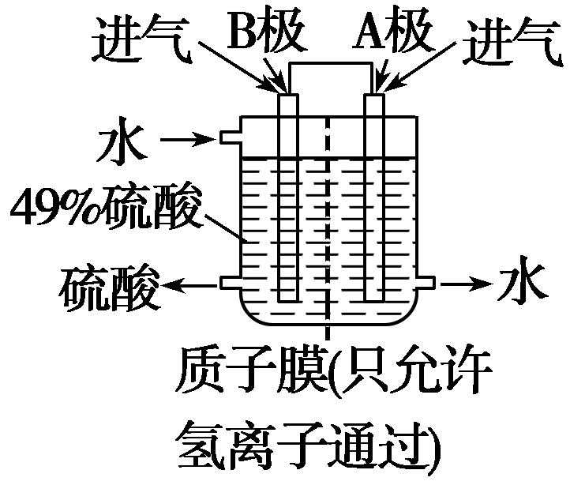

答案　(1)①NO、NO2

②Mn　200～250 ℃(或范围内间任意温度)

③1∶1　2NH3(g)＋NO(g)＋NO2(g)2N2(g)＋3H2O(g)　Δ*H*＝－2*Q* kJ·mol－1

(2)①C(s)＋H2O(g)===CO(g)＋H2(g)

Δ*H*＝＋131.3 kJ·mol－1

②SO2－2e－＋2H2O===SO＋4H＋

解析　(1)①NH3作还原剂，氮的氧化物(NO、NO2)作氧化剂。②Cr的最佳催化温度太高，所需能量多，成本高，应选Mn。可控温度在200～250 ℃范围内。

③根据图示*c*(NO2)/*c*(NO)为1∶1时，脱氮效果最佳；2NH3(g)＋NO(g)＋NO2(g)2N2(g)＋3H2O(g)　Δ*H*＝－2*Q* kJ·mol－1。

(2)①H2O(g)===H2(g)＋O2(g)

Δ*H*＝＋241.8 kJ·mol－1

C(s)＋O2(g)CO(g)　Δ*H*＝－110.5 kJ·mol－1

上述两式相加

C(s)＋H2O(g)===CO(g)＋H2(g)　Δ*H*＝＋131.3 kJ·mol－1。

②根据H2SO4的出口，B电极为负极，A电极为正极，电极反应式为负极：2SO2－4e－＋4H2O===2SO＋8H＋

正极：O2＋4e－＋4H＋===2H2O。

3．氨是最重要的化工产品之一。

(1)合成氨用的氢气可以甲烷为原料制得：CH4(g)＋H2O(g)CO(g)＋3H2(g)。有关化学反应的能量变化如下图所示。CH4(g)与H2O(g)反应生成CO(g)和H2(g)的热化学方程式为________________________________________________________________________。

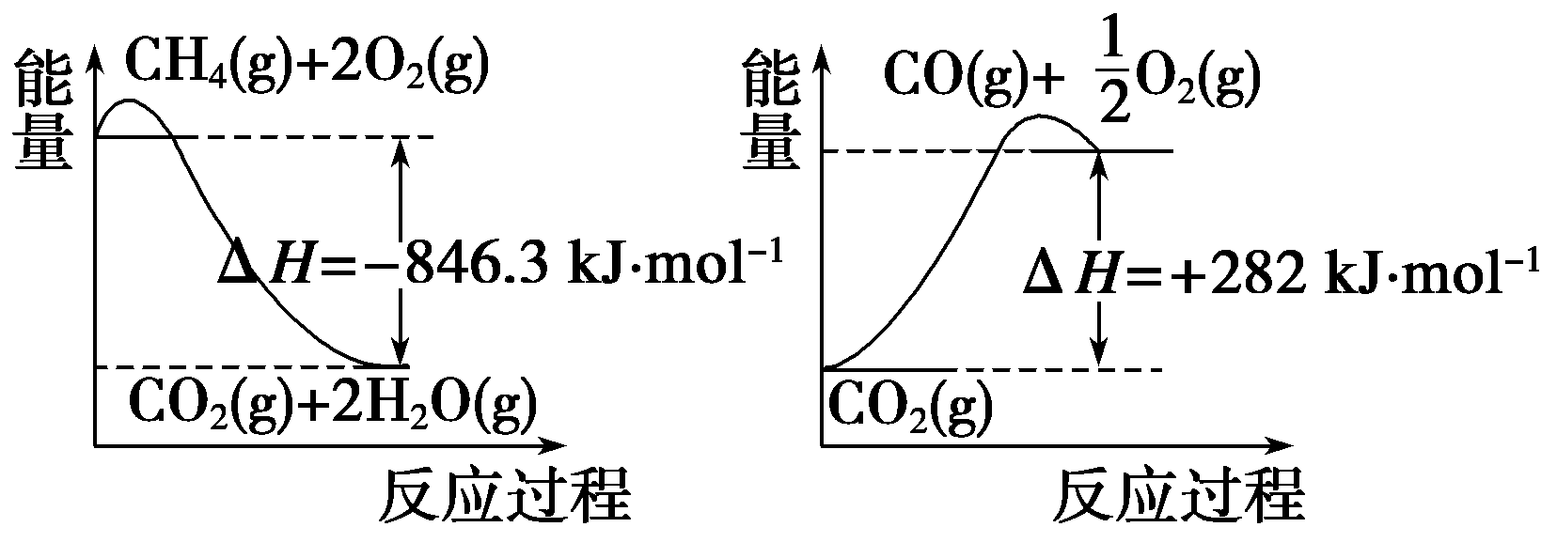

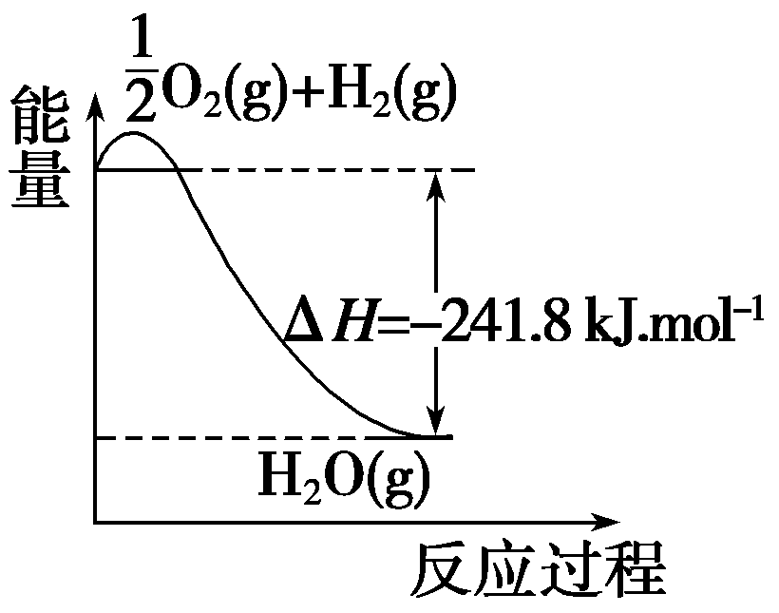

(2)CO对合成氨的催化剂有毒害作用，常用乙酸二氨合铜(Ⅰ)溶液来吸收原料气中CO，其反应原理为[Cu(NH3)2CH3COO](l)＋CO(g)＋NH3(g)[Cu(NH3)3]CH3COO·CO(l)　Δ*H*<0

吸收CO后的乙酸铜氨液经过适当处理后又可再生，恢复其吸收CO的能力以供循环使用，再生的适宜条件是________。(填字母)

A．高温、高压 B．高温、低压

C．低温、低压 D．低温、高压

(3)用氨气制取尿素[CO(NH2)2]的反应为2NH3(g)＋CO2(g)CO(NH2)2(l)＋H2O(g)　Δ*H*<0

某温度下，向容积为100 L的密闭容器中通入4 mol NH3和2 mol CO2，该反应进行到40 s时达到平衡，此时CO2的转化率为50%。该温度下此反应平衡常数*K*的值为________。下图中的曲线表示该反应在前25 s内的反应进程中的NH3浓度变化。若反应延续至70 s，保持其他条件不变情况下，请在图中用实线画出使用催化剂时该反应的进程曲线。

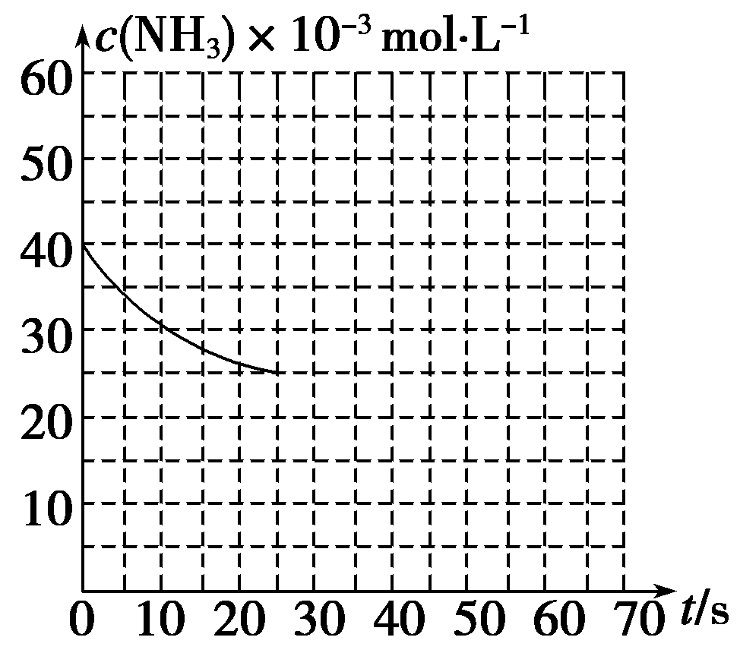

(4)将尿素施入土壤后，大部分是通过转化为碳酸铵或碳酸氢铵后才被作物所利用，尿素分子在微生物分泌的脲酶作用下，转化为碳酸铵。已知弱电解质在水中的电离平衡常数(25 ℃)如下表：

弱电解质　　H2CO3　　　　　　　NH3·H2O

电离平衡 *K*a1＝4.30×10－7 1.77×10－5

常数 *K*a2＝5.61×10－11

现有常温下0.1 mol·L－1的(NH4)2CO3溶液，

①你认为该溶液呈________(填“酸”、“中”或“碱”性)，原因是_____________

________________________________________________________________________。

②就该溶液中粒子之间有下列关系式，你认为其中不正确的是__________________。

A．*c*(NH)>*c*(CO)>*c*(HCO)>*c*(NH3·H3O)

B．*c*(NH)＋*c*(H＋)＝*c*(HCO)＋*c*(OH－)＋*c*(CO)

C．*c*(CO)＋*c*(HCO)＋*c*(H2CO3)＝0.1 mol·L－1

D．*c*(NH)＋*c*(NH3·H2O)＝2*c*(CO)＋2*c*(HCO)＋2*c*(H2CO3)

答案　(1)CH4(g)＋H2O(g)CO(g)＋3H2(g)

Δ*H*＝＋161.1 kJ·mol－1

(2)B　(3)2 500

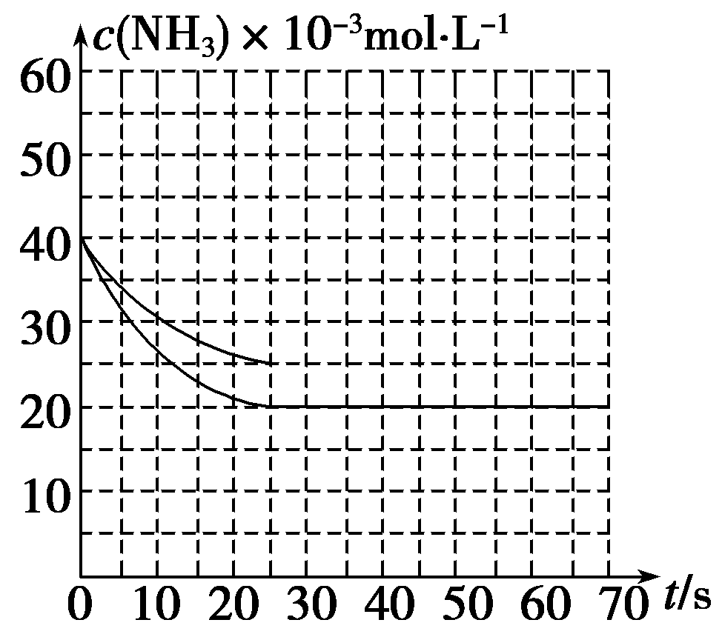

(说明：曲线的转折点在横坐标40之前，纵坐标必需在20的线上)

(4)①碱　由于NH3·H2O的电离平衡常数大于HCO的电离平衡常数，因此CO水解程度大于NH水解程度，溶液中*c*(OH－)>*c*(H＋)，溶液呈碱性

②B

解析　(1)由图示得：

CH4(g)＋2O2(g)===CO2(g)＋2H2O(g)

Δ*H*＝－846.3 kJ·mol－1

CO2(g)===CO(g)＋O2(g)

Δ*H*＝＋282 kJ·mol－1

3H2O(g)===O2(g)＋3H2(g)

Δ*H*＝＋725.4 kJ·mol－1

上述三式相加。

CH4(g)＋H2O(g)CO(g)＋3H2(g)

Δ*H*＝＋161.1 kJ·mol－1。

(2)根据已知条件，平衡应向左移动，应采取高温低压。

(3)

　 2NH3(g)＋ CO2(g) CO(NH2)2(l)＋H2O(g)

起始mol 4 2 0 0

平衡mol 4－2*x* 2－*x* *x* *x*

×100%＝50%

*x*＝1

*K*＝＝2 500

画图时，原平衡40 s达到平衡，*c*(NH3)＝2×10－2 mol·L－1，若使用催化剂，在40 s之前达到平衡，但*c*(NH3)不变。

(4)①因为*K*a2>1.77×10－5，所以(NH4)2CO3溶液呈碱性。②B项不符合电荷守恒。

4．2014年初雾霾天气多次肆虐我国中东部地区。其中，汽车尾气和燃煤尾气是造成空气污染的原因之一。

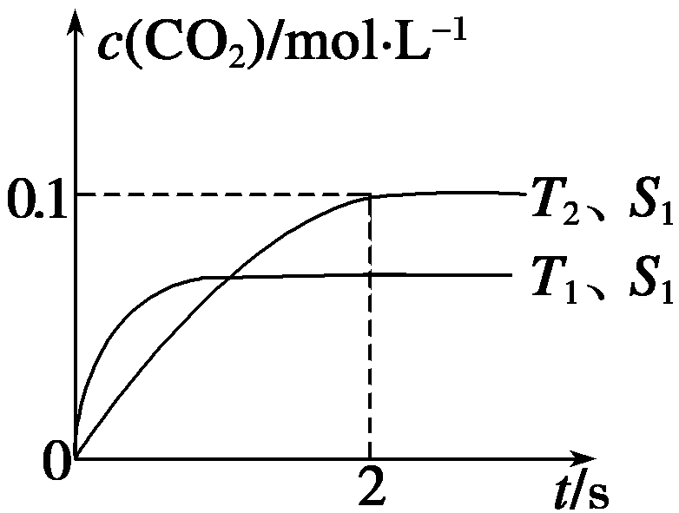

(1)汽车尾气净化的主要原理为2NO(g)＋2CO(g)2CO2(g)＋N2(g)。在密闭容器中发生该反应时，*c*(CO2)随温度(*T*)、催化剂的表面(*S*)和时间(*t*)的变化曲线如图所示。据此判断：

①该反应在________能自发进行(填“高温下”、“低温下”或“任何温度下”)。

②在*T*2温度下，0～2 s内的平均反应速率*v*(N2)＝________。

③当固体催化剂的质量一定时，增大其表面积可提高化学反应速率。若催化剂的表面积*S*1>*S*2，在上图中画出*c*(CO2)在*T*1、*S*2条件下达到平衡过程中的变化曲线。

④若该反应在绝热、恒容的密闭体系中进行，下列示意图正确且能说明反应在进行到*t*1时刻达到平衡状态的是

________________________________________________________________________。

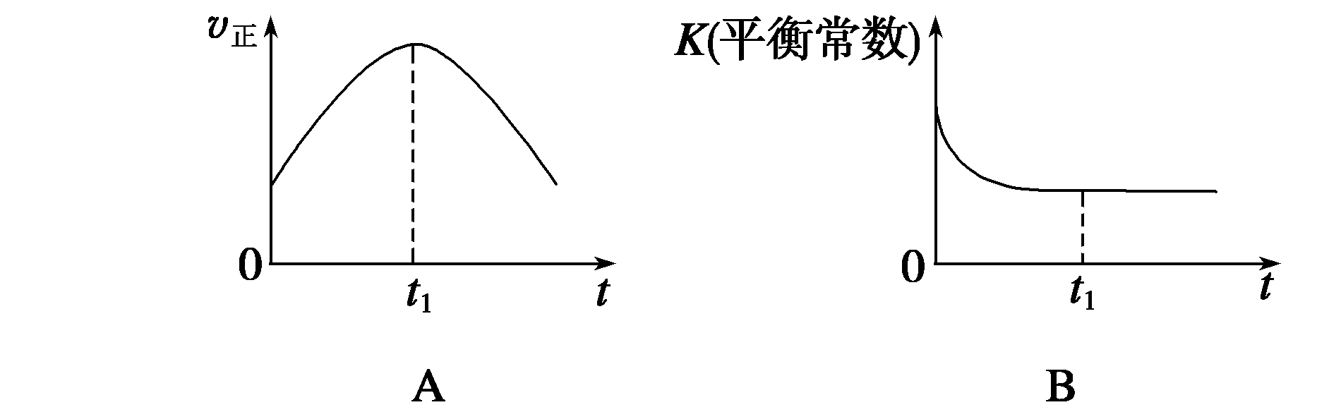

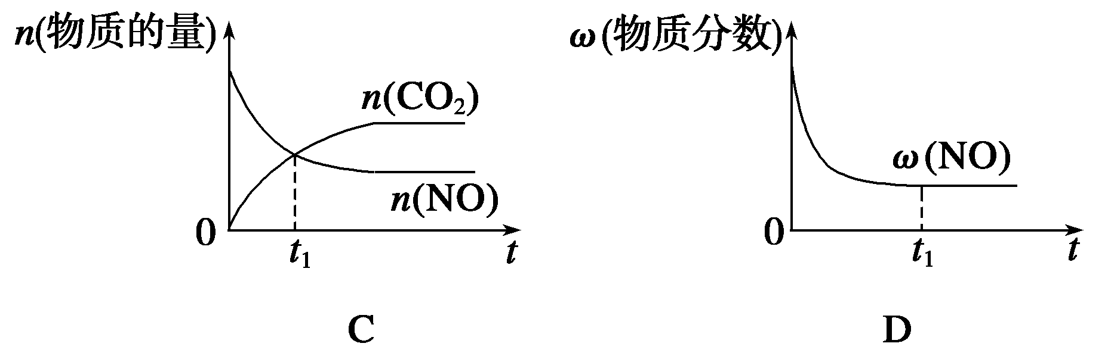

(2)煤燃烧产生的烟气中有含氮的氧化物，用CH4催化还原NO*x*可以消除氮氧化物的污染。

①已知甲烷的燃烧热为890 kJ·mol－1；1 mol水蒸气变成液态水放热44 kJ；N2与O2生成NO的过程如下，

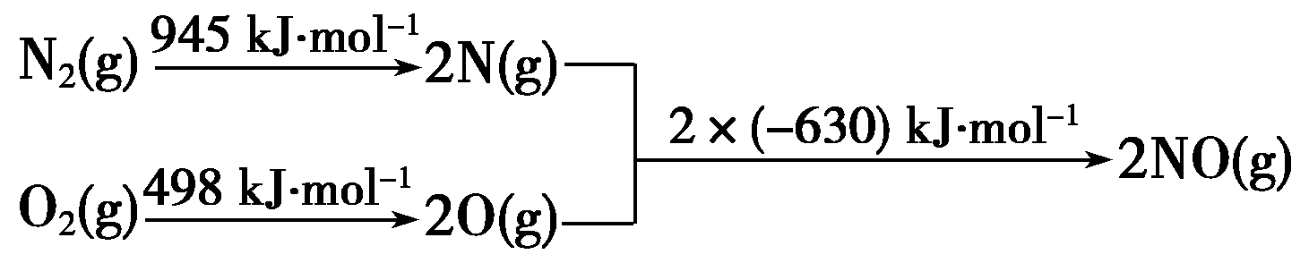

CH4(g)＋4NO(g)===2N2(g)＋CO2(g)＋2H2O(g)　Δ*H*＝________。

②在恒压下，将CH4(g)和NO2(g)置于密闭容器中，也可以发生化学反应：

CH4(g)＋2NO2(g)N2(g)＋CO2(g)＋2H2O(g)

Δ*H*<0，提高NO2转化率的措施有________。

A．增加原催化剂的表面积

B．降低温度

C．减小投料比[*n*(NO2)/*n*(CH4)]

D．增大压强

(3)在容积相同的两个密闭容器内(装有等量的某种催化剂)先各通入等量的CH4，然后再分别充入等量的NO和NO2。在不同温度下，同时分别发生上述的两个反应：并在*t*秒时测定其中NO*x*转化率，绘得图像如下图所示：

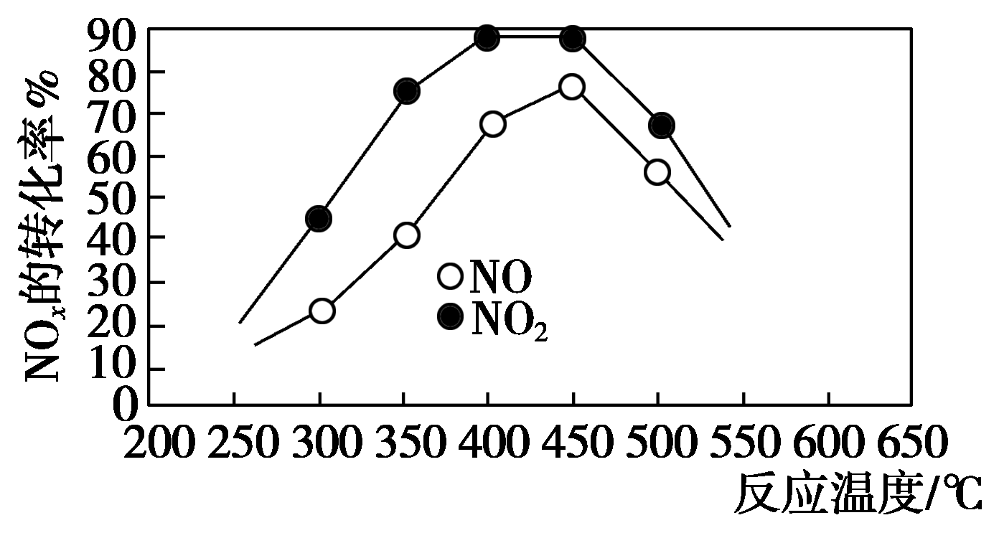

①从图中可以得出的结论是

结论：在250～450 ℃时，NO*x*转化率随温度升高而增大，450～600 ℃时NO*x*转化率随温度升高而减小

推测原因是______________________________________________________________。

结论二：________________________________________________________________________。

②收集某汽车尾气经测量NO*x*的含量为1.12%(体积分数)，若用甲烷将其完全转化为无害气体(假设CH4与NO、NO2的反应进行完全)，处理1×104 L(标准状况下)该尾气需要甲烷30 g，则尾气中*V*(NO)∶*V*(NO2)＝________。

答案　(1)①低温下

②0.025 mol·L－1·s－1

③如图

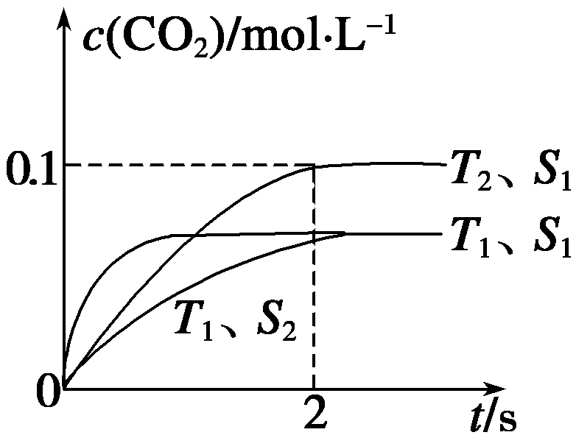

④BD

(2)①－1 168 kJ·mol－1

②BC

(3)①在250～450 ℃时，NO*x*转化率随温度升高而增大，反应未建立平衡，温度升高反应一定正向进行；450～600 ℃(温度较高)时，反应已达平衡，所以，温度升高平衡逆向移动，NO*x*转化率随温度升高反而减小

结论二：相同温度下NO的转化率比NO2的低

②1∶2

解析　(1)①*T*1>*T*2，*T*1时*c*(CO2)小，升温，平衡左移，正反应为放热反应。此反应为熵减反应。根据Δ*G*＝Δ*H*－*T*Δ*S*，Δ*H*<0，Δ*S*<0，所以要使该反应自发进行，应在低温下。

②*v*(N2)＝*v*(CO2)＝×＝

0．025 mol·L－1·s－1。

④该反应为放热反应，在反应过程中，*K*减小，然后保持不变，因为从正反应进行，*w*(NO)应逐渐减小，然后保持不变。

(2)①CH4(g)＋2O2(g)===CO2(g)＋2H2O(l)

Δ*H*＝－890 kJ·mol－1

2H2O(l)===2H2O(g)

Δ*H*＝＋88 kJ·mol－1

4NO(g)===2N2(g)＋2O2(g)　Δ*H*＝－366 kJ·mol－1

上述三式相加

CH4(g)＋4NO(g)===2N2(g)＋CO2(g)＋2H2O(g)

Δ*H*＝－1 168 kJ·mol－1。

②应采取降温，增大CH4浓度的方法。

(3)①在450 ℃之前，未建立平衡状态，在450 ℃之后，温度对平衡状态的影响大。根据图示，在相同温度下，NO的转化率比NO2低。

②CH4＋4NO===2N2＋CO2＋2H2O

*x* 4*x*

CH4＋2NO2===N2＋CO2＋2H2O

*y* 2*y*

则

＝。